PRD — Interview Copilot
Oct 20, 2026 · @Prince Jenderal

Ringkasan
Interview Copilot adalah aplikasi web pribadi yang mendengarkan pertanyaan HR secara live dan menampilkan saran jawaban berbasis CV dan lowongan dalam ±2 detik. Aplikasi dipakai untuk interview mendadak sebagai contekan poin, bukan skrip yang dibaca utuh.
Masalah. Saat interview mendadak, sulit mengingat pengalaman yang relevan dari CV lalu menyusunnya sesuai requirement lowongan dalam hitungan detik.
Solusi. Aplikasi menangkap audio tab interview (suara HR) dan mikrofon (suara pengguna) secara terpisah, lalu mentranskrip keduanya. Setiap ucapan HR diperiksa: pertanyaan dijawab, basa-basi dilewati. Jawaban di-stream dari Claude dan hanya bersumber dari CV, deskripsi lowongan, serta hasil analisis persiapan.
Konteks. Satu pengguna, dijalankan lokal di laptop via Docker, tidak dipublikasikan. Karena itu fitur multi-user, billing, dan onboarding publik berada di luar scope.

Tujuan dan metrik sukses
Produk dianggap sukses bila kata pertama jawaban muncul ≤ 2,5 detik (p50) setelah HR selesai bicara dan ≥ 80% pertanyaan asli terjawab otomatis. Kolom Target adalah angka ideal. Kolom Minimum sukses adalah ambang terendah di mana aplikasi masih layak dipakai di interview sungguhan.
Metrik | Definisi dan cara ukur | Target | Minimum sukses
Latency kata pertama (p50) | Dari akhir ucapan HR sampai token pertama tampil; dari log timestamp per pertanyaan | ≤ 1,5 dtk | ≤ 2,5 dtk
Latency kata pertama (p90) | Sama, persentil 90 | ≤ 2,5 dtk | ≤ 4 dtk
Transkrip interim tampil | Dari ucapan sampai teks interim muncul | ≤ 500 ms | ≤ 1 dtk
Recall deteksi pertanyaan | Pertanyaan asli yang dijawab otomatis tanpa tombol Space; review manual per sesi | ≥ 90% | ≥ 80%
Salah jawab basa-basi | Ucapan non-pertanyaan yang memunculkan kartu jawaban | ≤ 10% | ≤ 20%
WER transkrip HR, Indonesia | Word error rate pada sampel 5 menit yang ditranskrip manual | ≤ 12% | ≤ 20%
WER transkrip HR, Inggris | Sama, sesi bahasa Inggris | ≤ 10% | ≤ 15%
Klaim di luar CV | Jawaban yang memuat pengalaman, angka, atau tools yang tidak tertulis di CV; review 50 jawaban | 0% | ≤ 2%
Jawaban layak pakai | Jawaban yang diberi rating jempol naik saat review sesi | ≥ 75% | ≥ 60%
Stabilitas sesi | Sesi 60 menit tanpa putus yang tidak pulih otomatis | ≥ 95% sesi | ≥ 90% sesi
Waktu pulih koneksi STT | Dari putus sampai transkrip jalan lagi | ≤ 5 dtk | ≤ 15 dtk
Waktu setup mendadak | Dari buka aplikasi sampai sesi live, CV sudah tersimpan | ≤ 2 mnt | ≤ 3 mnt
Waktu analisis persiapan | Analisis CV vs lowongan oleh Sonnet 5.5 selesai | ≤ 60 dtk | ≤ 120 dtk
Biaya per sesi 45 menit | STT dua channel + LLM live + analisis persiapan | ≤ US$0,90 | ≤ US$1,20
Bukan tujuan:
- Menghasilkan skrip panjang untuk dibaca utuh.
- Mendukung banyak pengguna, login publik, atau billing.
- Mendukung aplikasi desktop Zoom atau Teams di MVP.
- Menyimpan audio mentah.

Pengguna dan skenario
Pengguna tunggal adalah pemilik aplikasi, seorang pencari kerja yang menjalani interview online. Ada tiga skenario utama.
Skenario | Situasi | Yang dibutuhkan
Interview mendadak | Link Meet datang 15–30 menit sebelum mulai | CV sudah tersimpan; tempel lowongan, analisis ≤ 60 dtk, sesi live ≤ 2 mnt
Interview terjadwal | Ada waktu 1 hari atau lebih untuk persiapan | Analisis lengkap, bank jawaban yang bisa diedit dan dibaca ulang
Review pasca interview | Setelah sesi selesai | Transkrip dua pihak, jawaban, rating, export Markdown
Asumsi:
- Browser Chrome atau Edge desktop versi terbaru, layar ≥ 1280 px.
- Interview berjalan di tab browser: Google Meet, Zoom web, atau Teams web.
- Pengguna memakai earphone; suara pengguna masuk lewat mic laptop atau earphone kabel.
- Bahasa dipilih per sesi: Indonesia atau Inggris.
- Koneksi internet ≥ 5 Mbps; backend dan MySQL berjalan lokal via Docker.

Scope
MVP berisi tujuh modul yang cukup untuk satu interview sungguhan dari persiapan sampai review. Fitur lain menunggu MVP lolos metrik minimum.
Modul | MVP | Fase 2
CV | Upload PDF, ekstraksi teks, edit hasil, beberapa versi dengan satu yang aktif | Import dari LinkedIn
Lowongan | Tempel deskripsi, perusahaan, posisi, catatan | Ambil otomatis dari URL lowongan
Analisis persiapan | Kecocokan requirement vs CV, gap, bank jawaban 10–15 pertanyaan | Saran pertanyaan balik untuk HR
Sesi live | Capture tab + mic, transkrip dua channel, deteksi pertanyaan, jawaban streaming, hotkey, input manual | Dukungan aplikasi desktop via Electron (system audio)
Riwayat | Transkrip, jawaban, rating, export Markdown, hapus | Pencarian lintas sesi, statistik pertanyaan yang sering muncul
Pengaturan | Bahasa, format dan panjang jawaban, sensitivitas endpointing, panel latency | Pilihan model dan provider STT dari UI
Latihan | — | Mode mock interview: AI berperan sebagai HR dengan suara
Di luar scope: multi-user dan login, aplikasi mobile, penyimpanan audio mentah, integrasi kalender, deteksi bahasa otomatis.

Alur pengguna
Persiapan memakan ≤ 2 menit bila CV sudah tersimpan; setelah itu aplikasi berputar di loop dengar–jawab sampai sesi diakhiri.
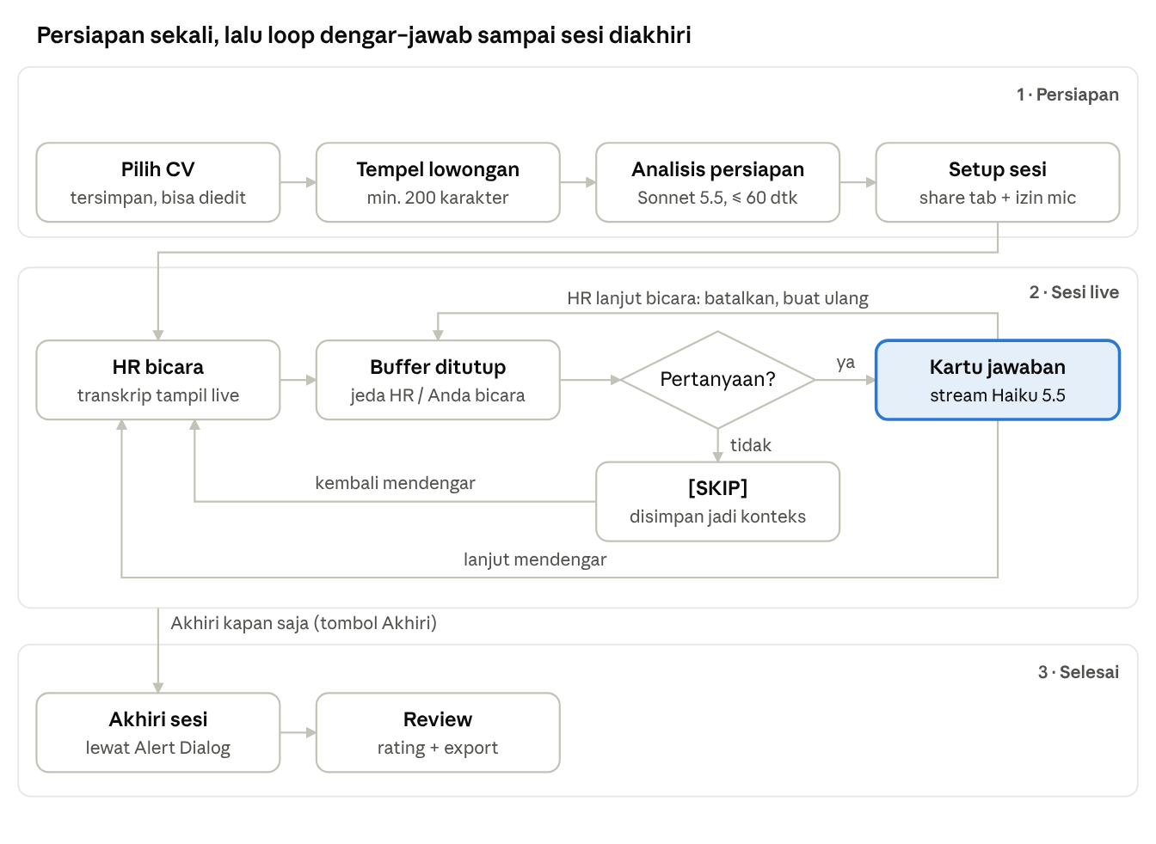
alur pengguna · 3 tahap, 1 keputusan, 3 loop
Ucapan non-pertanyaan tidak memunculkan kartu, tetapi tetap jadi konteks. Bila HR lanjut bicara saat jawaban sedang dibuat, jawaban dibatalkan dan dibuat ulang dengan ucapan lengkap.

Kebutuhan fungsional
Semua kebutuhan di bawah wajib ada di MVP. ID dipakai sebagai acuan di tiket kerja dan pengujian.
ID | Kebutuhan
CV-01 | Upload CV PDF ≤ 5 MB; teks diekstrak otomatis
CV-02 | Hasil ekstraksi tampil di editor dan bisa diubah sebelum disimpan; teks ini sumber kebenaran AI
CV-03 | Simpan beberapa versi CV; tepat satu ditandai aktif
CV-04 | PDF hasil scan yang gagal diekstrak bisa diganti dengan tempel teks manual
JOB-01 | Buat lowongan: perusahaan, posisi, deskripsi (tempel teks), catatan opsional
JOB-02 | Deskripsi lowongan minimal 200 karakter
PREP-01 | Sonnet 5.5 memetakan tiap requirement ke bukti di CV dengan status Cocok, Sebagian, atau Tidak ada
PREP-02 | Bank jawaban untuk 10–15 pertanyaan paling mungkin, termasuk perkenalan diri 60 detik
PREP-03 | Hasil analisis bisa diedit dan di-generate ulang; versi tersimpan dipakai di sesi live
SES-01 | Setup sesi: pilih CV, lowongan, bahasa (ID/EN), format (paragraf/poin), panjang (pendek/sedang)
SES-02 | Wizard izin: share tab audio dan izin mic, lalu tes level audio kedua channel
SES-03 | Request pemanasan cache Claude dikirim saat sesi dimulai
SES-04 | Akhiri sesi: tutup koneksi STT, simpan ringkasan biaya dan latency
SES-05 | Pause dan resume capture tanpa mengakhiri sesi
AUD-01 | Capture tab audio via getDisplayMedia; sesi tidak bisa dimulai tanpa track audio
AUD-02 | Capture mic via getUserMedia dengan noise suppression aktif
AUD-03 | AudioWorklet mengubah audio ke PCM16 16 kHz mono, chunk 100 ms, dikirim lewat satu WebSocket dengan byte penanda channel
AUD-04 | VAD lokal di channel mic mengirim event mulai dan berhenti bicara
AUD-05 | Track yang berakhir (tab ditutup atau reload) terdeteksi dan pengguna ditawari sambung ulang
STT-01 | Dua koneksi Deepgram Nova-3 streaming per sesi (HR dan pengguna), bahasa sesuai sesi, interim results aktif
STT-02 | KeepAlive saat hening; reconnect otomatis dengan backoff; audio di-buffer ≤ 10 dtk selama reconnect
STT-03 | Transkrip interim tampil abu-abu, transkrip final tampil normal
QD-01 | Turn buffer HR ditutup saat speech_final, UtteranceEnd, atau saat pengguna mulai bicara
QD-02 | Model membalas [SKIP] untuk ucapan non-pertanyaan; tidak ada kartu jawaban yang tampil
QD-03 | Bila HR lanjut bicara saat jawaban dibuat, stream dibatalkan dan dibuat ulang dengan buffer gabungan
QD-04 | Ucapan yang di-skip tetap masuk konteks percakapan
ANS-01 | Jawaban di-stream ke kartu; kartu terbaru di atas dan disorot
ANS-02 | Model live Haiku 5.5, effort low, max_tokens 400, prompt caching aktif
ANS-03 | Penanda “Tidak ada di CV” tampil bila pertanyaan menyentuh hal di luar CV
ANS-04 | Konteks percakapan dibatasi 12 turn terakhir
ANS-05 | Kartu bisa disalin, diabaikan, dan di-generate ulang
HK-01 | Hotkey: Space jawab sekarang, Esc abaikan, R generate ulang, / fokus input manual, P pause
HIS-01 | Daftar sesi: tanggal, lowongan, durasi, biaya
HIS-02 | Detail sesi: transkrip dua pihak berurutan waktu, jawaban, rating jempol per jawaban
HIS-03 | Export sesi ke Markdown
HIS-04 | Hapus sesi beserta semua transkrip dan jawabannya
SET-01 | API key hanya di .env backend, tidak pernah dikirim ke browser
SET-02 | Sensitivitas endpointing: Cepat, Normal, Sabar (dipetakan ke nilai ms)
SET-03 | Tombol tes koneksi ke Deepgram dan Claude

Kebutuhan non-fungsional
Angka latency dan akurasi mengikuti tabel metrik sukses; bagian ini menambahkan aturan teknis yang mendukungnya.
Kategori | Kebutuhan
Latency | Tidak ada tulis ke database di jalur audio → jawaban; penyimpanan dilakukan async setelah jawaban selesai
Latency | Token di-render per requestAnimationFrame, bukan per token
Latency | Koneksi Deepgram dan HTTP keep-alive ke Claude dibuka sekali per sesi
Keandalan | Sesi 90 menit berjalan tanpa memory leak; memori tab aplikasi < 500 MB
Keandalan | Satu kali retry otomatis untuk error 429/5xx dari Claude sebelum kartu menampilkan error
Keamanan | Backend hanya listen di 127.0.0.1; CORS hanya untuk origin frontend lokal
Keamanan | API key di .env; file .env masuk .gitignore
Privasi | Audio mentah tidak pernah disimpan; hanya transkrip, jawaban, dan metrik
Privasi | Pertimbangkan opsi opt-out program peningkatan model Deepgram (cek dampak harganya)
Kompatibilitas | Chrome dan Edge desktop; layout minimal 1280 px; mode terang dan gelap
Observability | Log timestamp per tahap per pertanyaan: audio masuk, speech_final, request dikirim, token pertama, token tampil
Observability | Log menit STT per channel dan token input, cache, output per request untuk hitung biaya
Konfigurasi | Nama model, bahasa, dan parameter endpointing diatur lewat env/config, bukan hard-code

Arsitektur dan tech stack
Semua komponen berjalan lokal di laptop; hanya Deepgram dan Claude API yang berada di internet.
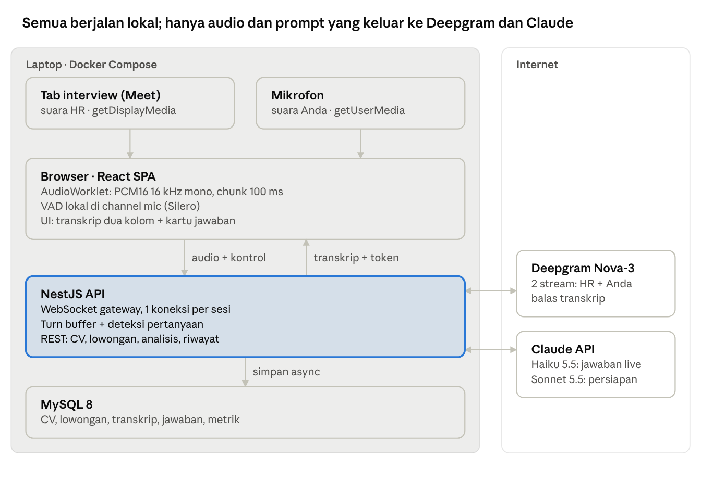
arsitektur · 4 komponen lokal, 2 layanan internet
Browser dan backend berbicara lewat satu WebSocket per sesi; backend membuka dua stream ke Deepgram dan memanggil Claude, lalu menyimpan hasil ke MySQL setelah jawaban selesai.
Layer | Teknologi | Catatan
Frontend | React + Vite + TypeScript | Satu SPA, tanpa SSR
UI kit | Tailwind CSS + shadcn/ui (Radix) + Sonner (toast) + lucide-react | Detail komponen di bagian Komponen UI
State | Zustand (sesi live), TanStack Query (data REST)
Form | react-hook-form + zod | Validasi CV, lowongan, pengaturan
Audio | AudioWorklet, @ricky0123/vad-web (Silero VAD) | Resample 48 kHz → 16 kHz PCM16
Backend | Node.js + NestJS (TypeScript) | REST untuk data, WebSocket gateway untuk sesi live
Database | MySQL 8 + Prisma | Kolom JSON untuk hasil analisis dan metrik latency
STT | Deepgram Nova-3 streaming | Bahasa id atau en per sesi
LLM live | Claude Haiku 5.5 | Effort low, streaming, prompt caching
LLM persiapan | Claude Sonnet 5.5 | Output JSON terstruktur
Parsing PDF | pdf-parse; fallback kirim PDF langsung ke Claude
Penyimpanan file | Disk lokal (volume Docker) | S3 tidak diperlukan untuk pemakaian pribadi
Deploy | Docker Compose: web, api, mysql | Redis belum diperlukan di MVP

Model data dan kontrak WebSocket
Tujuh tabel MySQL cukup untuk MVP; semua id memakai UUID dan semua tabel punya created_at dan updated_at.
Tabel | Kolom utama | Catatan
cv_profiles | id, name, file_path, extracted_text, is_active | Hanya satu baris is_active = true
jobs | id, company, position, description, notes
prep_analyses | id, cv_id, job_id, model, match_json, answer_bank_json, status, input_tokens, output_tokens, cost_usd | Satu analisis aktif per pasangan CV–lowongan
sessions | id, cv_id, job_id, prep_id, language, answer_format, answer_length, status, started_at, ended_at, stt_seconds_hr, stt_seconds_user, stt_cost_usd, llm_cost_usd | status: setup, live, paused, ended
utterances | id, session_id, speaker, text, start_ms, end_ms | speaker: hr atau user; hanya transkrip final yang disimpan
answers | id, session_id, utterance_ids (JSON), question_text, answer_text, status, out_of_cv, rating, latency_json, input_tokens, cached_tokens, output_tokens | status: done, skipped, aborted, error
settings | key, value | Preferensi default pengguna
Kontrak WebSocket (satu koneksi per sesi, /ws/session/:id):
Arah | Event | Payload
Klien → server | frame biner audio | Byte 0 = channel (0 HR, 1 pengguna), sisanya PCM16 16 kHz
Klien → server | vad.user | {state: "start" | "stop", t}
Klien → server | control.answer_now | {}
Klien → server | control.cancel / control.regenerate | {answerId}
Klien → server | control.manual_question | {text}
Klien → server | session.pause / session.resume / session.end | {}
Server → klien | transcript | {speaker, text, isFinal, startMs}
Server → klien | answer.start | {answerId, questionText}
Server → klien | answer.delta | {answerId, text}
Server → klien | answer.done | {answerId, outOfCv, latency}
Server → klien | answer.skipped / answer.aborted | {answerId, reason}
Server → klien | stt.status | {channel, state: "connecting" | "live" | "reconnecting" | "failed"}
Server → klien | session.metrics | {costUsd, latencyP50Ms, questions}
Server → klien | error | {code, message}

Komponen UI
UI dibangun dengan shadcn/ui dan Sonner, ditambah tujuh komponen custom untuk audio dan sesi live. Teks pesan untuk setiap kondisi ada di bagian Error dan edge case.

Aturan pemakaian feedback
Komponen | Dipakai untuk | Contoh
Toast (Sonner) | Hasil aksi yang tidak memblokir, hilang sendiri dalam 3–4 dtk | “CV disimpan”, “Jawaban disalin”
Alert (inline) | Kondisi yang menetap sampai diperbaiki, tampil di dalam halaman | Tab audio tidak ikut dibagikan, koneksi STT gagal
Alert Dialog | Konfirmasi aksi yang merusak atau tidak bisa dibatalkan | Akhiri sesi, hapus CV, timpa hasil analisis
Dialog | Form singkat yang tidak perlu halaman sendiri | Tambah lowongan, ganti nama CV
Status pill | Status koneksi real-time di sesi live | HR: Live, Saya: Menyambung ulang
Selama sesi live, toast dimatikan kecuali error kritis. Toast yang muncul di atas kartu jawaban mengganggu bacaan, jadi status ditampilkan lewat status pill dan Alert inline.

Inventaris komponen
Komponen | Sumber | Dipakai di
Button, Input, Textarea, Label, Form | shadcn/ui | Semua form
Card | shadcn/ui | Beranda, kartu jawaban, ringkasan analisis
Tabs | shadcn/ui | Detail lowongan (Deskripsi, Analisis, Bank jawaban)
Accordion | shadcn/ui | Bank jawaban, daftar requirement
Badge | shadcn/ui | Status Cocok/Sebagian/Tidak ada, CV aktif, “Tidak ada di CV”
Select, RadioGroup, ToggleGroup | shadcn/ui | Setup sesi, pengaturan
Switch | shadcn/ui | Tampilkan panel latency, transkrip mic
Progress | shadcn/ui | Upload CV, proses analisis
Skeleton | shadcn/ui | Ekstraksi CV, analisis sedang berjalan, daftar riwayat
ScrollArea | shadcn/ui | Kolom transkrip dan kolom jawaban
Table, Pagination | shadcn/ui | Daftar lowongan, riwayat sesi
Tooltip | shadcn/ui | Tombol ikon dan petunjuk hotkey
DropdownMenu | shadcn/ui | Aksi per baris (edit, jadikan aktif, hapus)
Collapsible | shadcn/ui | Panel latency di sesi live
Sheet | shadcn/ui | Pratinjau CV dan analisis selama sesi live
Separator, Sidebar | shadcn/ui | Layout utama
Alert, AlertDialog, Dialog | shadcn/ui | Lihat aturan di atas
Toaster | Sonner | Pojok kanan bawah, maks. 3 toast
Dropzone | Custom | Upload CV
Stepper | Custom | Wizard setup sesi (3 langkah)
AudioMeter | Custom | Level suara per channel di wizard dan header sesi
StatusPill | Custom | Status koneksi STT per channel
TranscriptLine | Custom | Satu baris transkrip; interim abu-abu, final normal
AnswerCard | Custom | Kartu jawaban streaming dengan kursor, penanda luar CV, aksi
Kbd + EmptyState | Custom | Petunjuk hotkey, halaman kosong

Komponen per halaman
Halaman | Komponen utama | State khusus
Beranda | Card CV aktif, Card lowongan terbaru, Card sesi terakhir, Button “Mulai sesi cepat” | EmptyState bila belum ada CV
CV | Dropzone, Progress, Textarea editor, Badge “Aktif”, DropdownMenu, AlertDialog hapus | Skeleton saat ekstraksi; Alert warning bila teks kosong
Lowongan | Table, Dialog tambah, Tabs (Deskripsi, Analisis, Bank jawaban) | Validasi form inline
Analisis | Accordion requirement dengan Badge status, Accordion bank jawaban yang bisa diedit, Button generate ulang + AlertDialog | Skeleton + Progress selama ≤ 60 dtk; Alert error dengan tombol coba lagi
Setup sesi | Stepper: (1) pilih CV, lowongan, bahasa, format, panjang; (2) share tab dan izin mic dengan AudioMeter; (3) cek siap | Alert per masalah izin; Button “Mulai” nonaktif sampai kedua meter bergerak
Sesi live | Header (StatusPill × 2, timer, biaya berjalan, Pause, Akhiri), kolom transkrip, kolom AnswerCard, input manual + Kbd, Collapsible latency, Sheet konteks | Alert banner di bawah header untuk koneksi putus
Riwayat | Table + Pagination + Select filter lowongan | EmptyState
Detail sesi | Linimasa transkrip, AnswerCard read-only, ToggleGroup rating, Button export, AlertDialog hapus | Toast setelah export
Pengaturan | Form default (bahasa, format, panjang), Select endpointing, Switch, Badge status API key, Button tes koneksi | Toast hasil tes koneksi

Tata letak sesi live
Layar dibagi dua kolom: transkrip di kiri (40%) dan kartu jawaban di kanan (60%). Kartu terbaru muncul di atas dengan border aksen, kartu lama memudar. Ukuran teks jawaban minimal 18 px supaya terbaca sekilas sambil bicara.
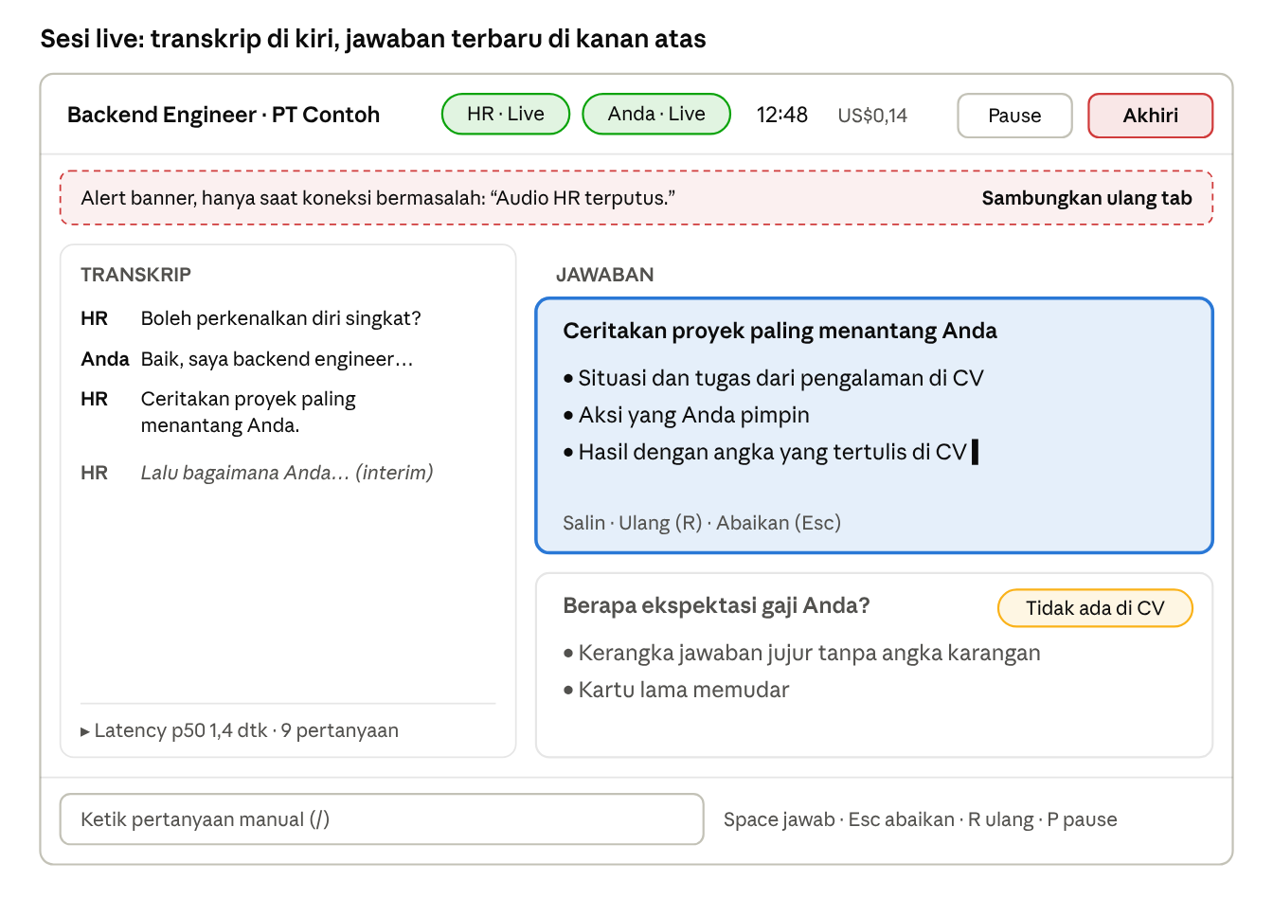
mock-up sesi live · header, transkrip, kartu jawaban, input manual
Header memakai StatusPill, Button, dan AlertDialog untuk Akhiri; kolom kanan memakai AnswerCard dengan Badge “Tidak ada di CV”; footer memakai Input dan Kbd. Banner putus-sambung hanya muncul saat ada masalah koneksi.

Error dan edge case
Setiap kondisi punya satu komponen feedback dan satu jalan pulih; teks di kolom Pesan adalah copy final UI.
Kondisi | Komponen | Pesan | Pemulihan
Tab dibagikan tanpa audio | Alert (destructive), wizard | “Audio tab tidak ikut dibagikan. Pilih tab interview lagi dan centang ‘Also share tab audio’.” | Button “Pilih ulang tab”
Izin mic ditolak | Alert (destructive), wizard | “Akses mikrofon ditolak. Buka ikon gembok di address bar, izinkan mikrofon, lalu coba lagi.” | Button “Coba lagi”
Browser bukan Chrome/Edge | Alert (destructive), wizard | “Capture audio tab hanya didukung Chrome dan Edge desktop.” | Tidak bisa lanjut
Level mic terlalu rendah saat tes | Alert (warning), wizard | “Suara mic hampir tidak terdeteksi. Coba mic laptop atau earphone kabel.” | Boleh tetap mulai
Tidak ada suara HR > 60 dtk | Teks petunjuk di kolom transkrip | “Belum ada suara dari tab. Pastikan tab yang dibagikan adalah tab interview.” | Button “Pilih ulang tab”
Tab interview ditutup atau reload | Alert banner (destructive), sesi live | “Audio HR terputus.” | Button “Sambungkan ulang tab”; input manual tetap aktif
Deepgram putus | StatusPill kuning “Menyambung ulang…” | — | Reconnect otomatis ≤ 5 dtk
Deepgram gagal > 15 dtk | Alert banner (destructive) | “Transkrip berhenti. Ketik pertanyaan secara manual sambil kami mencoba lagi.” | Retry tiap 10 dtk; fokus ke input manual
Claude 429/5xx | AnswerCard state error | “Gagal membuat jawaban.” | Retry otomatis 1×, lalu Button “Coba lagi”
Kredit API habis atau key salah | AlertDialog saat mulai sesi; Toast error di halaman analisis | “API key tidak valid atau kredit habis. Cek pengaturan.” | Link ke Pengaturan
Server lokal mati / WebSocket gagal | Alert halaman penuh | “Server lokal tidak berjalan. Jalankan docker compose up lalu muat ulang.” | Button “Muat ulang”
Pertanyaan di luar CV | Badge warning di AnswerCard | “Tidak ada di CV” | Jawaban berisi kerangka jujur tanpa klaim baru
HR lanjut bicara saat jawaban dibuat | AnswerCard berganti teks | — | Abort + generate ulang otomatis
PDF hasil scan tidak bisa diekstrak | Alert (warning), halaman CV | “Teks tidak terbaca dari PDF ini. Tempel isi CV secara manual.” | Textarea tempel teks
Deskripsi lowongan < 200 karakter | Pesan validasi form | “Deskripsi terlalu pendek. Tempel deskripsi lowongan lengkap.” | —
Mulai sesi tanpa analisis | AlertDialog | “Lanjut tanpa analisis? Jawaban akan kurang tajam.” | “Analisis dulu” / “Lanjut saja”
Generate ulang analisis yang sudah diedit | AlertDialog | “Hasil edit akan ditimpa. Lanjutkan?” | “Batal” / “Timpa”
Akhiri sesi | AlertDialog | “Akhiri sesi? Transkrip berhenti dan sesi disimpan ke riwayat.” | “Lanjutkan sesi” / “Akhiri”
Hapus CV, lowongan, atau sesi | AlertDialog (destructive) | “Hapus permanen? Data ini tidak bisa dikembalikan.” | “Batal” / “Hapus”
Simpan, salin, export berhasil | Toast success | “CV disimpan”, “Jawaban disalin”, “Sesi diekspor” | —
Tes koneksi | Toast success / error | “Deepgram dan Claude terhubung” / “Deepgram gagal: <alasan>” | —

Aturan AI dan prompt
AI hanya boleh memakai CV, deskripsi lowongan, hasil analisis, dan percakapan sesi; klaim baru di luar sumber itu dianggap bug.
Urutan prompt live (untuk prompt caching):
- Aturan sistem, CV, deskripsi lowongan, hasil analisis dan bank jawaban → ditandai cache_control, dipanaskan saat sesi dimulai.
- 12 turn percakapan terakhir (HR dan pengguna).
- Ucapan HR terakhir dari turn buffer.
Kerangka system prompt live:
Kamu membantu kandidat menjawab pertanyaan interview secara live.
SUMBER: hanya <cv>, <lowongan>, <analisis>, dan <percakapan>.
ATURAN:
1. Jika ucapan HR terakhir bukan pertanyaan atau permintaan yang perlu dijawab, balas persis: [SKIP]
2. Jangan menambah pengalaman, angka, jabatan, tools, atau sertifikasi yang tidak tertulis di <cv>.
3. Jika jawaban butuh hal di luar CV, awali dengan [LUAR_CV], lalu beri kerangka jawaban jujur tanpa mengarang.
4. Bahasa: {bahasa}. Format: {format}. Panjang: {panjang}.
5. Tanpa pembuka, tanpa penutup, tanpa mengulang pertanyaan.
Format dan panjang jawaban:
Pilihan | Pendek | Sedang
Paragraf | ≤ 50 kata | ≤ 90 kata
Poin | 3 poin, ≤ 12 kata per poin | 5 poin, ≤ 15 kata per poin
Penanganan token khusus di backend: [SKIP] di awal stream → stream dibuang dan event answer.skipped dikirim. [LUAR_CV] → dihapus dari teks dan outOfCv = true, sehingga UI menampilkan Badge “Tidak ada di CV”.
Prompt persiapan (Sonnet 5.5) mengembalikan JSON dengan tiga bagian: requirements (requirement, status cocok/sebagian/tidak ada, bukti dari CV), gaps (cara jujur membahas tiap gap), dan answer_bank (pertanyaan dan jawaban). Output divalidasi dengan zod; bila gagal parse, request diulang sekali.

Estimasi biaya
Satu sesi interview 45 menit diperkirakan US$0,53–0,82 (±Rp9.537–14.755, asumsi kurs Rp18.000/USD); 80% biayanya ada di STT, bukan di AI. Hosting gratis karena semua berjalan lokal.
Harga satuan (dicek Oktober 2026):
Komponen | Harga | Catatan
Deepgram Nova-3 streaming (monolingual) | US$0,0048/menit promo; harga reguler US$0,0077/menit | Dua channel ditagih terpisah: 45 menit × 2 = 90 menit tertagih
Kredit gratis Deepgram | US$200 untuk akun baru | Cukup untuk ±690 jam audio di harga promo
Claude Haiku 5.5 (prompt ≤ 100K token) | Input US$0,10, output US$0,50, cache read US$0,01, cache write 5 menit US$0,125, cache write 1 jam US$0,20 per juta token | Di atas 100K token semua tarif naik 5×; token thinking ditagih sebagai output
Claude Sonnet 5.5 | Input US$2, output US$10, cache read US$0,10 per juta token | Hanya untuk analisis persiapan
Docker, MySQL, Node.js, hosting lokal | US$0 | VPS opsional bila ingin diakses dari mana saja
Rincian per sesi 45 menit:
Item | Asumsi | Biaya (US$)
STT dua channel | 90 menit × US$0,0048–0,0077 | 0,43–0,69
Haiku 5.5 live | 40 panggilan × (6K token cache read + 2K token baru + 250 token output), ditambah 50% untuk abort dan generate ulang | ±0,025
Cache write | ±3 kali × 6K token | < 0,01
Sonnet 5.5 analisis persiapan | 8K token input + 4–7K token output termasuk thinking | 0,05–0,10
Total |  | 0,53–0,82
Rincian per bulan (8 interview + 3 jam pengujian):
Item | Biaya (US$) | Dibayar dari
Deepgram (8 sesi + 360 menit pengujian dua channel) | 5,2–8,3 | Kredit gratis US$200
Claude API (live + persiapan + pengujian) | 1,0–1,5 | Top-up kredit Claude Console
Total | 6,2–9,8 | Uang keluar nyata ±US$1,5/bulan selama kredit Deepgram masih ada
Catatan: harga Deepgram US$0,0048 adalah harga promo tanpa tanggal berakhir, jadi anggarkan juga skenario harga reguler. Akun Deepgram pay-as-you-go otomatis mengisi ulang US$100 saat sisa kredit di bawah US$10; cek pengaturan auto-reload sebelum memasukkan kartu. Semua angka token adalah estimasi; ukur pemakaian nyata dari log setelah POC.
Sumber: Deepgram pricing 2026 (DIY AI), Claude Haiku 5.5 pricing (eesel).

Milestone
MVP siap dipakai di interview sungguhan pada 13 Desember 2026, dengan asumsi kerja paruh waktu 10–15 jam per minggu mulai 26 Oktober.
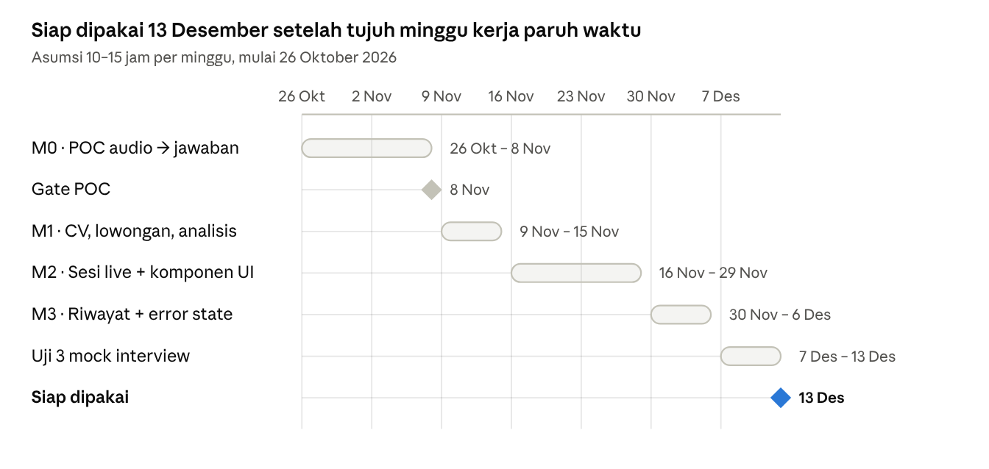
milestone MVP · 4 tahap kerja, 2 gate
Kriteria gate:
- Gate POC (8 Nov): latency kata pertama p50 ≤ 2,5 dtk pada 20 pertanyaan uji, dan transkrip bahasa Indonesia terbaca. Bila gagal, tuning endpointing dan prompt dulu sebelum masuk M1.
- Siap dipakai (13 Des): semua metrik di kolom Minimum sukses terpenuhi pada 3 mock interview (bersama teman atau video simulasi).

Risiko dan pertanyaan terbuka
Risiko terbesar adalah capture audio dan akurasi transkrip bahasa Indonesia; keduanya diuji paling awal di POC.
Risiko | Dampak | Mitigasi
Transkrip Indonesia salah pada istilah teknis berbahasa Inggris | Pertanyaan salah dipahami | Model streaming Indonesia Nova-3 sudah diperbarui Oktober 2026 (changelog); uji dengan rekaman nyata; input manual sebagai cadangan
HR memakai aplikasi Zoom/Teams desktop | Tab audio tidak tersedia | Windows: share “Entire screen” dengan system audio; Fase 2: Electron
Endpointing memotong pertanyaan panjang | Jawaban untuk setengah pertanyaan | Abort + generate ulang otomatis; setelan endpointing “Sabar”
Latency jaringan dari Indonesia ke API tinggi | Target p50 terlewati | Ukur per tahap; effort low; bank jawaban di cache; VPS Singapura bila perlu
Kredit API habis di tengah sesi | Jawaban berhenti | Tes koneksi otomatis saat sesi dimulai; pantau saldo mingguan
Prompt melewati 100K token | Biaya Haiku naik 5× | Batas 12 turn; log jumlah token per request
Harga promo Deepgram berakhir | Biaya STT naik ±60% | Anggaran sudah memakai rentang harga reguler
Terlalu bergantung membaca jawaban | Jawaban terdengar kaku | Default format poin pendek; batas kata per format
Pertanyaan terbuka:
- ☐ OS laptop yang dipakai Windows/macOS/Linux) untuk setup Docker dan opsi system audio?
- ☐ Apakah bank jawaban perlu bisa ditambah manual, bukan hanya hasil AI?
- ☐ Berapa lama riwayat sesi disimpan sebelum dihapus otomatis, atau tidak pernah?

